
FOTOWOLTAIKA - PRĄD ZE SŁOŃCA ZA DARMO. PEWNA INWESTYCJA.
Od kilku lat obserwuje się w Polsce rosnące zainteresowanie fotowoltaiką. Spowodowane jest to tym, że ludzie szukają oszczędności w postaci obniżenia rachunków za prąd. Rozważając opłacalność fotowoltaiki należy pamiętać, że razem z systemem fotowoltaicznym “kupujemy” zapas energii na wiele lat. Od momentu uruchomienia instalacji każdego następnego dnia czerpiemy darmowy prąd ze słońca. Panele fotowoltaiczne zapewniają ponad 25lat bezobsługowej pracy, wytwarzając każdego dnia darmowy prąd. Do 2020 roku Polska ma obowiązek przejść częściowo na Odnawialne Źródła Energii ograniczając tym samym spalanie paliw kopalnych, które zanieczyszczają nasze środowisko.
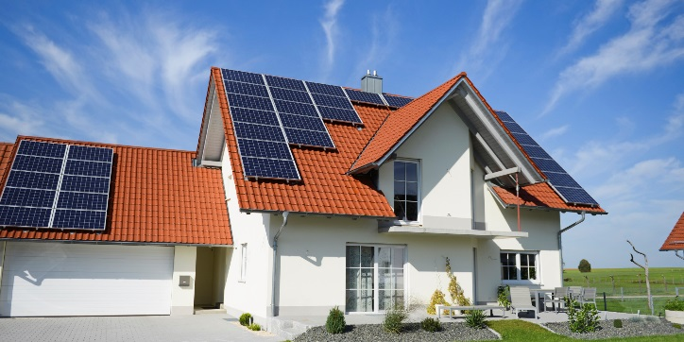
Osoby, które zastanawiają się czy fotowoltaika się opłaca powinny wziąć pod uwagę to, że panele słoneczne nie generują kosztów związanych z eksploatacją instalacji. Energia słoneczna jest całkowicie darmowa i po zamontowaniu instalacji słonecznej nie musimy się martwić o koszty związane z użytkowaniem prądu.
Dzięki dobraniu odpowiedniego rozmiaru instalacji, panele słoneczne wyprodukują tyle energii, aby zaspokoić potrzeby użytkowników a rachunki za prąd zostaną obniżone niemal do zera. Dzięki takiemu rozwiązaniu podwyżki cen za energię elektryczną przestają być groźne. Panele słoneczne zapewniają użytkownikom niezależność i bezpieczeństwo energetyczne.
Wszystkim tym, chcą już teraz chcą poznać możliwości montażowe mogą w każdej chwili skontaktować z naszym ekspertem ds. energii odnawialnych i umówić bezpłatne spotkanie pod nr: 603-602-965.
Czym jest fotowoltaika i jak wygląda rozliczenie z zakładem energetycznym?
Moduły fotowoltaiczne (PV) przekształcają promienie słoneczne na prąd elektryczny, który dalej jest wykorzystywany na bieżąco w naszych domach. Nasłonecznienie w Polsce jest bardzo stabilne i korzystne dla tego typu systemów. Polskie prawo już dziś pozwala także na przyłączanie mikroinstalacji fotowoltaicznych do sieci energetycznej. Dzięki uchwalonej ustawie tzw. Mały Trójpak Energetyczny dostawca energii elektrycznej ma obowiązek bezpłatnego przyłączenia instalacji fotowoltaicznej poprzez wymianę licznika energii na dwukierunkowy. Posiadając instalację PV ograniczamy zużycie energii elektrycznej z sieci energetycznej do minimum.
Nowe prawo, które weszło w życie od 01.07.2016r. mówi o tym, można montować fotowoltaikę i energetyka ma obowiązek odebrać (,,zmagazynować”) nadwyżkę. Rozliczanie z energetyką będzie tylko raz w roku. Nadwyżki z lata zmagazynowane w Zakładzie Energetycznym będzie można odebrać zimą. Proces ten to Net-Metering czyli ,,Bilansowanie Energii”. W zależności od wielkości instalacji są różne wartości bilansowania. Przy instalacjach fotowoltaicznych do mocy 10kwp bilansowanie jest w stosunku 1-0,8. Powyżej 10kwp bilansowanie jest w stosunku 1-0,7.

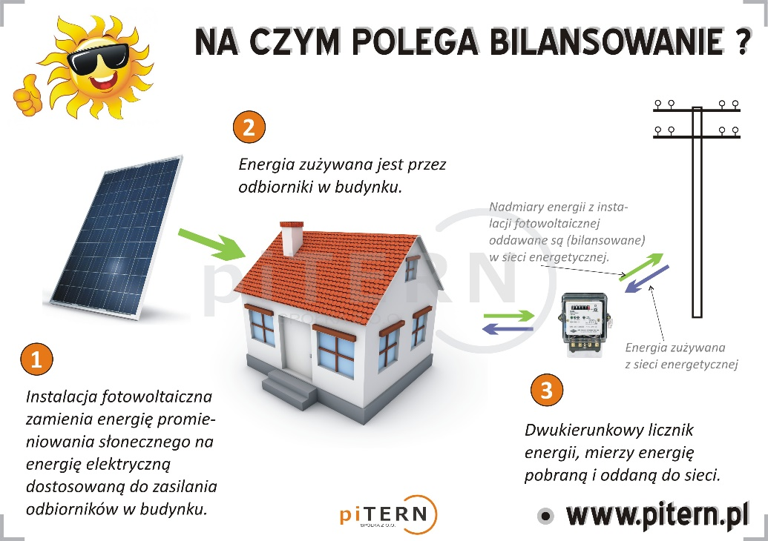
Zapotrzebowanie i produkcja prądu?Produkcja własnego prądu pozwala na znaczne oszczędności. Typowa 4 osobowa rodzina zużywa rocznie ok. 3000 kWh. Zamontowana instalacja PV o mocy 3,0 kW wyprodukuję rocznie ok. 2800 kWh – jest to znaczący udział w rocznym zużyciu energii elektrycznej. Aby uzyskać taką moc powinniśmy zainstalować 12 moduły fotowoltaicznych o mocy maksymalnej 250 Wp. Należy także pamiętać o tym iż żywotność instalacji PV to ponad 25 lat.

Aby uzyskać więcej informacji na temat instalacji fotowoltaicznych prosimy o kontakt z naszym fachowcem pod numerem telefonu 603-602-965. Spotkanie i konsultacja z naszym doradcą technicznym jest bezpłatna. Już dziś jest czas aby słońce pracowało na Twoje spokojne jutro.

Firma piTERN od 13 lat zajmuje się tylko i wyłączenie systemami solarnymi, jako jedna z niewielu firm w Polsce ma na swoim koncie realizację instalacji fotowoltaicznych o megawatowych mocach, działając na terenie Europy zdobyła doświadczenie w tej innowacyjnej branży.

piTERN Sp.z.o.oul. Serdeczna 8 Wysogotowo
62-081 Przeźmierowo k. Poznania
tel. 603-602-965,
61 679 14 14,
www.pitern.pl, info@pitern.pl

